业务蓝图流程说明
ZTZL-TB-OCSS-070-销售成本分析流程
中泰智慧供应链
版本:VF
日期:2018/12/25

作者、修订
日期 | 文档版本 | 修订描述 | 文档作者 | 审批人
2018.12.13 | 1.0 | 创建文档 | 郭晓妮 | 李梅
2018.12.25 | VF | 最终文档 | 郭晓妮 | 李梅

流程拥有者
部门 | 业务负责人
蓝天物流 | 李梅
供应连总公司 | 慧云
各贸易单位

目录
1. 流程图说明 4
2. 业务流程概览 5
2.1. 流程目的 5
2.2. 流程触发前提 5
2.3. 名称及概念说明 5
2.4. 差异分析 5
2.5. 业务改进分析 6
3. 业务流程图 7
4. 业务流程详细描述 9
5. 涉及报表、表单与接口 11

- 流程图说明
名称 | 图例 | 说明
OCSS系统内的“步骤” | 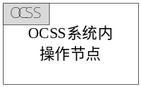 | “步骤”分某个系统的活动、系统外的活动。  “步骤”的阐述必须是一件具体的行为的发生，而不是简单的动作。  “步骤”的统一命名规则为“动词+名词”。
其它系统内的“步骤” | 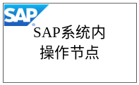
非系统内的  “步骤” | 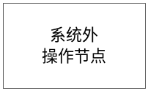
“流程接口” | 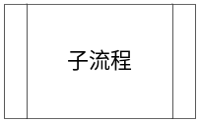 | 接口流程:用于描述相关接口的流程或者子流程
OCSS系统中产生的“表单或报表” |  | 表单：用于表述在流程流转过程中使用的单据、报表。  其中，区分从某个系统产生的、其它系统产生的及非系统内产生的表单、报表。
其它系统中产生的“表单或报表”
非系统“表单或报表” | 
判断框 |  | 判断框：用于描述流程关键控制点，其分支“是”或“否”会指导流程走向不同流转步骤。
流程节点批注 | 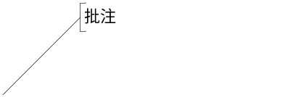 | 节点批注：用于特别强调流程步骤的关键内容，如：流程执行的关键条件、管控要求、业务规范等信息。
开始/结束 | 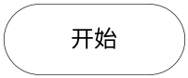 | 开始/结束：用于描述流程开始与结束。
流程跨页标志 |  | 用于当流程在当前A4页面画不下需要换页时，连接两页间的关联流程节点。

- 业务流程概览
  - 流程目的
本流程描述：贸易板块销售成本分析流程。包括以下主要环节：填报销售定调价，提交审批，审批价格，成本测算生效。流程主要目的：规范贸易板块贸易成本分析流程，实现线上成本分析管理。本流程适用于：蓝天物流、供应链总公司。
  - 流程触发前提
- 线下贸易业务谈判已经完成，贸易成本等信息已经确定。
  - 名称及概念说明
- 成本分析：销售业务员综合考虑采购价格、资金占用、运输价格、装卸费等费用后，确认贸易利润。
  - 差异分析
序号 | 差异类别 | 差异描述
1 | 业务差异 | 现状：定调价申请/审批通过线下进行。  未来：定调价申请/审批通过线上中泰营销管理系统。
2 | 功能差异 | 现状：历史价格记录和分析线下通过EXCEL实现。  未来：历史价格记录和分析通过中泰营销平台实现。
备注：
差异分析是用来记录本次流程设计结果中，与以往变化的内容。差异类别分为业务差异和功能差异，业务差异指未来流程与现状的差异，功能差异指需求与OCSS标准功能的差异，用于确认开发工作事项。请在表格中先填写业务差异，再填写功能差异。
  - 业务改进分析
1、在营销平台维护贸易销售定调价，贸易销售合同参照此价格。
2、通过营销平台对价格维护进行管理，便于通过系统进行历史价格查询和分析。
- 业务流程图
（注意：1. 流程操作步骤中凡是创造或改变单据内容的业务步骤都应视为输出单据步骤；2. 属于业务发起的步骤不需要输入单据；3. 流程操作步骤中凡是创造新单据内容或改变单据内容的业务步骤都应视为输出单据步骤；4.文字标注内容尽可能不要压线，应指向步骤框。）
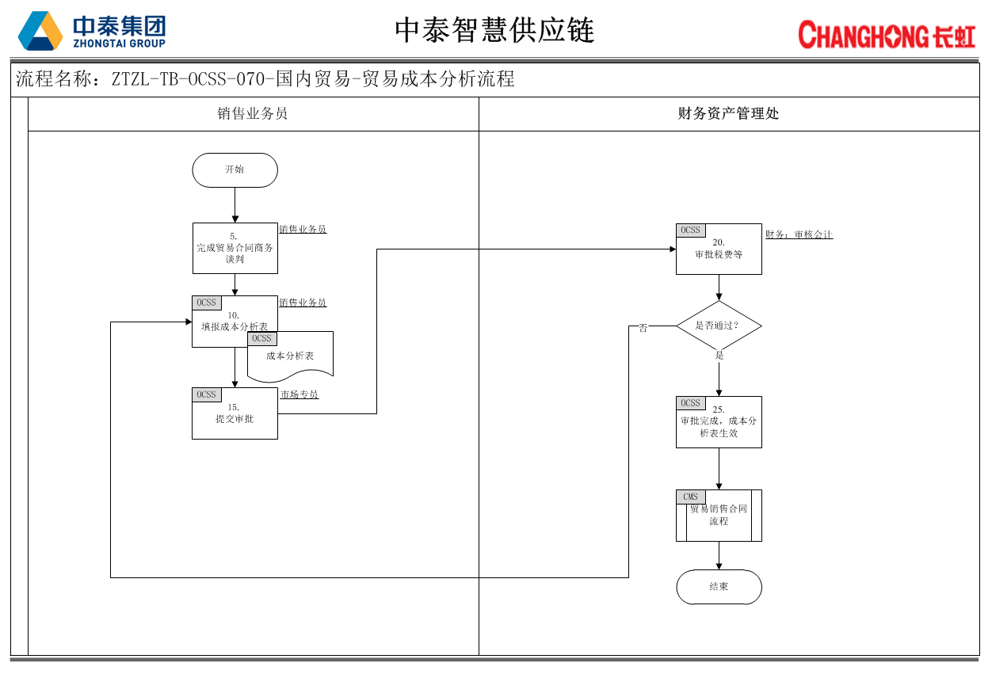
- 业务流程详细描述
节点 | 节点名称 | 业务描述 | 输入 | 输出 | 处理方式 | 角色 | 执行时间
5 | 销售业务员完成贸易合同谈判 | 销售业务员完成贸易合同谈判、或者销售、采购预测及相关物流、仓储等数据 | 无 | 无 | 系统外 | 销售业务员 | 不定时
10 | 填报成本分析 | 填报成本分析数据，采购、销售、成本、费用、资金、风险点等 | 贸易数据、风险信息 | 销售成本分析 | 中泰营销管理系统 | 销售业务员 | 不定时
15 | 提交审批 | 提交财务部审批 | 销售成本分析 | 审批任务 | 中泰营销管理系统 | 销售业务员 | 不定时
20 | 审批税费信息 | 审核会计对税费等信系进行审批，审批通过则进入30，不通过则退回15 | 销售成本分析 | 审批意见 | 中泰营销管理系统 | 审核会计 | 不定时
25 | 审批通过，销售成本分析生效 | 销售成本分析生效，可以进入合同流程 | 销售成本分析 | 审批意见 | 中泰营销管理系统 | 审核会计 | 不定时

- 涉及报表、表单与接口
编号 | 名称 | 描述 | 关键字段 | 开发形式 | 使用频率
1 | 成本分析 | 成本分析单 | 基础信息：单号、签订类型、公司代码、业务员、销售组织、销售区域、销售省份、分销渠道、业务承办部门、客户名称、供应商名称、付款方式、执行期限开始日期、执行期限结束日期、变更或特殊条约、创建日期、风险提醒人  明细信息：物料代码、物料描述、规格型号、工厂、数量、单价单位、采购单价、销售单价、运输费用、资金利率、资金成本、税费、预计回款时间、预计账期、实际回款时间、毛利率、执行期限开始日期、执行期限结束日期、备注、风险点、风险描述、其他说明 |  | 随时

